БЮДЖЕТ ПРОЄКТУ

№ | Найменування товарів (робіт, послуг) | Кількість,од. | Ціна за одиницю, грн. | Вартість, грн. | Партнери по співфінансуванню
1. | Дитячий ігровий комплекс «ЛИДЕР 4s»: | 1 шт. | 65000 | 65000
2. | Доставка |  | 5000 | 5000
3. | Встановлення дитячого майданчика (робота) | Власними силами мешканців
. Всього: 70000 грн.

«Дитячі мрії»

спортивно-розважальний

дитячий майданчик
Категорія проєкту: Громадський простір

Адреса локалізації проєкту: м.Баштанка, вул. Ювілейна, пустир між будинками 97 і 101

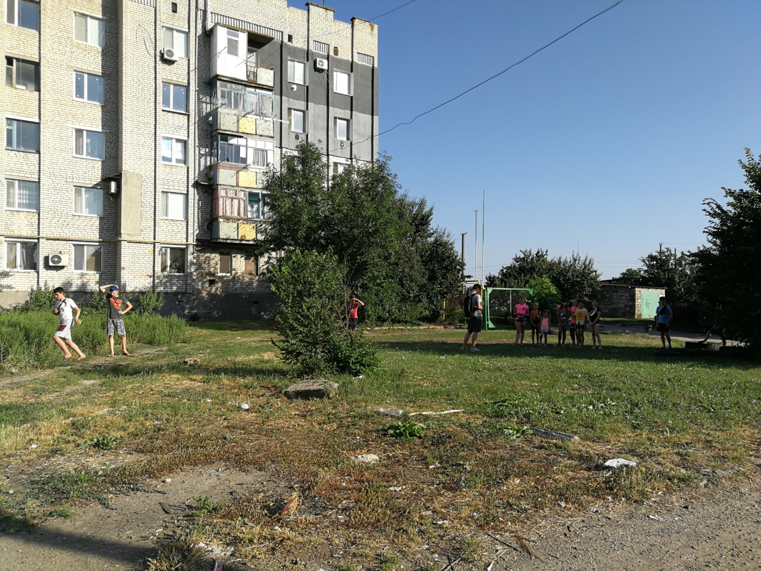

Автор проєкту: Лілія БОНДАРЕНКО

Короткий опис проєкту: Дитячий вуличний майданчик – це цілий світ, де діти спілкуються, товаришують, пізнають світ і набувають життєвий досвід. Це найкращий засіб направити невгамовну дитячу енергію в правильне русло, можливість проведення активного відпочинку та веселого дозвілля дітей.

Опис проблеми, на вирішення якої направлено проєкт: Відсутність сучасного, безпечного простору для дитячого дозвілля. В нашому мікрорайоні окрім приватних домоволодінь знаходяться три багатоповерхові будинки (Ювілейна 97, 100, 101) з численною кількістю жителів, в тому числі і дітей, але місця для відпочинку та дозвілля відсутні. Кілька років тому, дитячий майданчик встановлено на Пагорбі слави, що є недоцільним та некоректним, так як це місця скорботи та вшанування пам’яті загиблих. На даний час від нього майже нічого не лишилося, так як в вечірній і нічний час там збираються різні верстви населення для «недитячих» розваг. Тому перебування дітей серед битого скла, шприців та недопалків є небезпечним. Іншого місця в даному районі для встановлення дитячих майданчиків немає. Звісно у нашому місті побудовано чимало дитячих майданчиків, але всі вони знаходяться в значній відстані.

Мета проєкту: реалізація даного проєкту дозволить встановити майданчик у зручному місці, адже місце захищене від проїжджої частини між двома будинками, де мешканці матимуть змогу доглядати за його збереженням та благоустроєм. Що в свою чергу дасть змогу поліпшити комфорт проведення дозвілля, можливість контролю батьками місцезнаходження їх дітей.

Пропоноване рішення щодо розв’язання проблеми і його обґрунтування: встановлення даного розважально-спортивного комплексу дасть змогу безпечного проведення дозвілля дітей різних вікових груп на свіжому повітрі, покращення естетичного вигляду даної території, організації ігрової діяльності дітей, забезпечить комфортне перебування батьків і дітей на свіжому повітрі.

Для кого цей проєкт:
- діти різних вікових груп - дитячий майданчик буде облаштовано спеціально для дітей, що надасть їм можливість повноцінно та безпечно грати та розвиватися, знайомитися та спілкуватися;

- молоді батьки з маленькими дітьми - можливість спільного відпочинку батьків зі своїми дітьми, ранній активний розвиток маленьких дітей (в комплексі передбачається дві пісочниці під навісом, для захисту від прямих сонячних променів, гірки, гойдалки);
- всі мешканці прилеглих територій територіальної громади - поліпшення комфорту дозвілля, можливість контролю батьками місце знаходження їх дітей.

План заходів з реалізації проєкту (роботи, послуги):
- створення ініціативної групи з розподілом обов’язків;
- підготовка території на якій планується встановлення дитячого майданчика;
- облаштування та встановлення дитячого майданчика;
- звіт про результати виконання проєкту.

Результати проєкту:
- організація цікавого дозвілля дітей;
- створення необхідних умов для зміцнення та загартування дитячого організму;
- привабливий вигляд даної території;
- ріст рейтингу органів місцевого самоврядування, адже реалізація даних проєктів забезпечує врахування думок та потреб мешканців громади.

Загальна вартість проєкту: 70000 гривень.

Очікуваний термін реалізації: серпень-вересень 2020 року.

